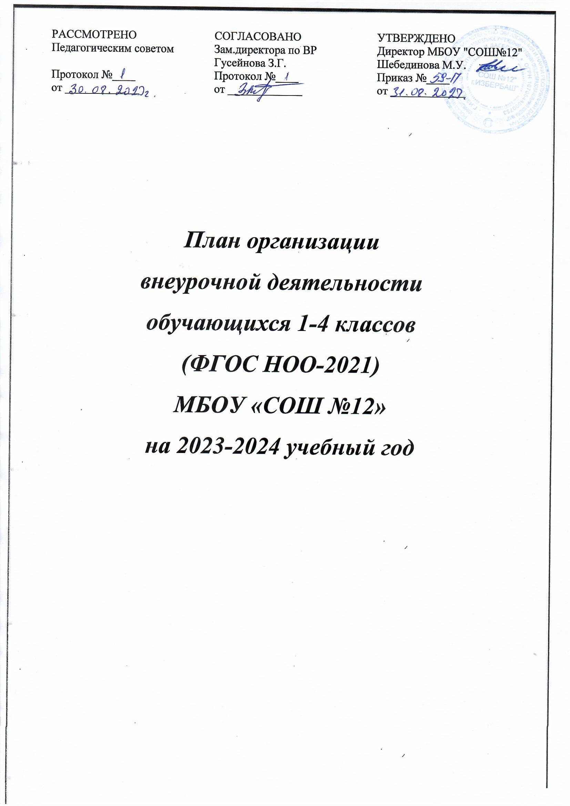

**Пояснительная записка**

**к плану по организация внеурочной деятельности обучающихся на уровне начального общего (1-4 классы) образования в соответствии с требованиями ФГОС НОО и ФООП НОО 2021 на 2023-2024 учебный год**

План внеурочной деятельности разработан в соответствии с:

• Федеральным законом от 29.12.2012 г. № 273-ФЗ «Об образовании в Российской Федерации»;

• Федеральным законом от 24 сентября 2022 года № 371-ФЗ «О внесении изменений в Федеральный закон «Об образовании в Российской Федерации» №273-ФЗ от 29.12.2012»;

• Законом Республики Дагестан от 16 июня 2014 года №48 «Об образовании в РД» (в редакции законов РД от 10.04.2017 №27 ст.9, от 11.06.2019 №43 ст.2, от 21.06.2019 №69, от 16.03.2020 №5, от 13.07.2020 №41, от 10.11.20 №63, от 09.12.22 №90, от 30.12.22 № 101, от 07.03.2023 № 13).

• Приказа Минпросвещения России от 31.05.2021 № 286 «Об утверждении федерального государственного стандарта начального общего образования» (далее ФГОС НОО 2021);

• Приказом Минпросвещения России от 22.03.2021 №115 «Об утверждении Порядка организации и осуществления образовательной деятельности по основным общеобразовательным программам – образовательным программам начального общего, основного общего и среднего общего образования»;

• Приказом Минпросвещения РФ от 05.12.2022 года № 1053 «О внесении изменений в Порядок организации и осуществления образовательной деятельности по основным общеобразовательным программам – общеобразовательным программам начального общего, основного общего и среднего общего образования»;

• Приказом Министерства Просвещения Российской Федерации от 30 ноября 2022 года №874 «Об утверждении Порядка разработки и утверждения федеральных основных общеобразовательных программ»;

• Приказом Министерства просвещения Российской Федерации от 18 мая 2023 года №372 «Об утверждении федеральной образовательной программы начального общего образования;

• Методическими рекомендациями по организации внеурочной деятельности (Письмо Министерства просвещения РФ от 5 июля 2022 г. N ТВ-1290/03 "О направлении методических рекомендаций")

• Концепция развития дополнительного образования детей (утверждена распоряжением Правительства РФ от 4.09.2014 №1726-р);

• Приказом Минпросвещения России от 21 сентября 2022 года №858 «Об утверждении федерального перечня учебников, допущенных к использованию при реализации имеющих государственную аккредитацию образовательных программ начального общего, основного общего, среднего общего образования организациями, осуществляющими образовательную деятельность и установления предельного срока использования исключенных учебников»;

• Приказом Министерства образования и науки Российской Федерации от 19.12.2014 г. №1598 «Об утверждении государственного образовательного стандарта начального общего образования обучающихся с ограниченными возможностями здоровья»;

• Приказом Министерства образования и науки Российской Федерации от 19.12.2014 №1599 «Об утверждении федерального государственного образовательного стандарта обучающихся с умственной отсталостью (интеллектуальными нарушениями)»;

• Письмо Минпросвещения России от 17.12.2021 N03-2161 «О направлении методических рекомендаций (вместе с Основными требованиями и рекомендациями к составлению расписания для обучающихся начального общего образования, Основными требованиями и рекомендациями к составлению расписания для обучающихся основного общего и среднего общего образования)»

• Санитарно-эпидемиологическими требованиями к организации воспитания и обучения, отдыха и оздоровления детей и молодежи, утвержденными Постановлением Главного государственного санитарного врача РФ от 28.09.2020 № 28 «Об утверждении СП 2.4.3648-20»;

• Постановлением Главного государственного санитарного врача Российской Федерации от 28.01.2021 № 2 «Об утверждении санитарных правил и норм СанПиН1.2.3685-21 «Гигиенические нормативы и требования к обеспечению безопасности и (или) безвредности для человека факторов среды обитания»;

• Санитарно-эпидемиологическими правилами СП3.1.3597-20 «Профилактика новой коронавирусной инфекции(COVID-19), утвержденными постановление Главного государственного санитарного врача РФ от 22.05.2020 № 15;

• Уставом МБОУ «СОШ №12»;

• Положением о внеурочной деятельности МБОУ «СОШ №12» и другими нормативными и правовыми документами регионального и муниципального уровней, регламентирующими деятельность образовательных организаций, реализующих программы общего образования.

В соответствии с требованиями обновленных ФГОС НОО достижение планируемых образовательных результатов возможно через урочную и внеурочную деятельность.

**Внеурочная деятельность**, осуществляемая после основных учебных часов, определяет формы организации и объем внеурочной деятельности для обучающихся при освоении ими программы начального общего образования с учетом образовательных потребностей и интересов обучающихся, запросов родителей (законных представителей) несовершеннолетних обучающихся и возможностей Школы. Целями и задачами внеурочной деятельности является создание условий, обеспечивающих интеллектуальное развитие личности школьника на основе развития его индивидуальности.

План внеурочной деятельности является обязательной частью организационного раздела основной образовательной программы, а рабочие программы внеурочной деятельности являются обязательной частью содержательного раздела основной образовательной программы.

Формы внеурочной деятельности предусматривают активность и самостоятельность обучающихся, сочетают индивидуальную и групповую работу, обеспечивают гибкий режим занятий, переменный состав обучающихся, проектную деятельность, экскурсии, походы, деловые игры и пр.

В соответствии с требованиями обновленных ФГОС НОО Школа обеспечивает проведение до 10 часов еженедельных занятий внеурочной деятельности (до 1320 часов на уровне начального образования).

В связи с особенностями образовательной организации и потребностями обучающихся Школа не может реализовывать внеурочную деятельность с преобладанием только одной из трех моделей (Преобладание учебно-познавательной деятельности, Преобладание педагогической поддержки, Преобладание деятельности ученических сообществ и воспитательных мероприятий), а сочетает все представленные направления:

**Преобладание учебно-познавательной деятельности**:

- занятия с обучающимися по углубленному изучению отдельных учебных предметов;

- занятия с обучающимися по формированию функциональной грамотности;

- занятия обучающихся с педагогами по сопровождению проектно-исследовательской деятельности;

- профориентационные занятия обучающихся.

**Преобладание педагогической поддержки:**

- дополнительные занятия обучающихся, испытывающих затруднения в освоении учебной программы;

- дополнительные занятия обучающихся, испытывающих трудности освоения языков обучения;

- специальные занятия обучающихся, испытывающих трудности в социальной коммуникации;

- специальные занятия обучающихся с ограниченными возможностями здоровья

**Преобладание деятельности ученических сообществ и воспитательных мероприятий:**

- занятия обучающихся с педагогами, сопровождающими деятельность детских общественных организаций и органов ученического самоуправления;

- занятия обучающихся в рамках циклов специально организованных внеурочных занятий, посвященных актуальным социальным и нравственным проблемам современного мира;

- занятия обучающихся в социально-ориентированных объединениях: экологических, волонтерских, трудовых и др.

С целью обеспечения преемственности содержания образовательных программ НОО Школа при формировании плана внеурочной деятельности предусматривает часть, рекомендуемую для всех обучающихся (1-4 классы) – так называемую **инвариантную часть**:

- **1 час в неделю** – на информационно-просветительские занятия патриотической, нравственной и экологической направленности **«Разговоры о важном»** (понедельник, 1й урок).

- **1 час в неделю** (кроме 1-х классов) - на занятия по формированию функциональной грамотности

обучающихся (в том числе финансовой грамотности).

**План внеурочной деятельности 1-4 классы:**

|  |  |  |  |  |  |  |
| --- | --- | --- | --- | --- | --- | --- |
| **Направление внеурочной деятельности** | **Название** | **классы** | | | | **всего** |
| ***1*** | ***2*** | ***3*** | ***4*** |
| **Социальная направленность** | **Функциональная грамотность** | **-** | **6** | **6** | **6** | **18** |
| **Разговоры о важном** | **6** | **6** | **6** | **6** | **36** |
| **ИТОГО** | | **1 класс** | **2 класс** | **3 класс** | **4 класс** |  |
| **6(204)** | **12(408)** | **12(408)** | **12(408)** | **42(1428)** |

В целях наиболее полного удовлетворения запросов и особенностей развития обучающихся образовательные программы во внеурочной деятельности могут реализовываться как для учащихся только одного класса, так и обучающихся всей параллели (или сразу двух возрастных параллелей) классов.

При расчете общего объема часов на организацию внеурочной деятельности учитываются часы аудиторных занятий по внеурочной деятельности (из расчета 2 часа в неделю во 2-4 классах, 1 час - в 1х). Допускается перераспределение часов внеурочной деятельности как по годам обучения в пределах одного уровня, так и в пределах одного учебного года. Объем внеурочной деятельности (аудиторных занятий) на уровне начального общего образования составляет не более 1320 часов за четыре года обучения.

При разработке учебного плана для 1-4 классов на 2023-2024 учебный год учитывалась материально-техническая база школы, программно-методическая обеспеченность учебного плана, подготовленность педагогического коллектива, интересы учащихся, условия социума.

|  |  |  |  |  |  |
| --- | --- | --- | --- | --- | --- |
| **Внеурочная деятельность по направлениям развития личности** | **Название программы** | **Количество часов в неделю** | | | |
| **1 класс** | **2 класс** | **3 класс** | **4**  **класс** |
| Информационно-просветительские занятия патриотической и нравственной направленности | «Разговор о важном» | 1/33 | 1/34 | 1/34 | 1/34 |
| Занятия по формированию  функциональной грамотности  обучающихся (0,5ч на выбор) | «Познаем мир» | **–** | 0,5/17 | **–** | **–** |
| «Деньги и кошелёк» | **–** | **–** | **–** | 0,5/17 |
| «Настоящие читатели» | **–** | 0,5/17 | **–** | **–** |
| «Читаем, наблюдаем» | **–** | **–** | 0,5/17 | **–** |
| «Занимательные цифры» | **–** | **–** | 0,5/17 | **–** |
| «Мир вокруг нас» | **–** | 0,5/17 | **–** | **–** |
| Занятия, направленные на удовлетворение профориентационных интересов и потребностей обучающихся  (для всех обуч-хся 4-х классов) | «Мир профессий» | **–** | **–** | **–** | 0,5/17 |
| Занятия, направленные на  удовлетворение социальных  интересов и потребностей  обучающихся, на педагогическое  сопровождение деятельности  детских общественных организаций, на организацию  мероприятий воспитательной  направленности (0,5 на выбор) | «Избербаш – мой любимый город» | **–** | 0,5/17 | – | – |
| ЮИД | – | – | **–** | 0,5/17 |
| Занятия, направленные на удовлетворение интересов и потребностей обучающихся, развитие и раскрытие способностей и талантов  (0,5 на выбор) | «Экологический  муравейник» | **-** | - | 0,5/17 | **-** |
| «Волшебные ручки» | **–** | **–** | 0,5/17 | **–** |
| **Итого общее количество часов** в каждом классе параллели (неделя/год) | | 1/33 | 2/68 | 2/68 | 2/68 |

На основании письма Министерства образования и науки РД №06-12227/0-18/22 от 08.09.2022г и в соответствии с письмом Департамента подготовки, профессионального развития и социального обеспечения педагогических работников Министерства просвещения РФ от 23.08.2022г № 08-1384, а также письмом УО г. Избербаш №1462 от 16.09.2022г в целях осуществления информационного и методического сопровождения педагогических работников, принимающих участие в реализации проекта, предусмотрен раздел «Разговоры о важном» и поставлен в расписании в 1 -11 классах первым уроком каждый понедельник.

**План внеурочной деятельности (недельный)**

|  |  |  |  |  |  |  |  |  |  |  |  |  |  |  |  |  |  |  |  |  |  |  |  |  |
| --- | --- | --- | --- | --- | --- | --- | --- | --- | --- | --- | --- | --- | --- | --- | --- | --- | --- | --- | --- | --- | --- | --- | --- | --- |
| **Учебные курсы** | **Количество часов в неделю** | | | | | | | | | | | | | | | | | | | | | | | |
| **1а** | **1б** | **1в** | **1г** | **1д** | **1е** | **2а** | **2б** | **2в** | **2г** | **2д** | **2е** | **3а** | **3б** | **3в** | **3г** | **3д** | **3е** | **4а** | **4б** | **4в** | **4г** | **4д** | **4е** |
| «Разговор о важном» | 1 | 1 | 1 | 1 | 1 | 1 | 1 | 1 | 1 | 1 | 1 | 1 | 1 | 1 | 1 | 1 | 1 | 1 | 1 | 1 | 1 | 1 | 1 | 1 |
| «Познаем мир» | - | - | - | - | - | - | - | - | - | 0,5 | 0,5 | 0,5 | - | - | - | - | - | - | - | - | - | - | - | - |
| «Деньги и кошелек» | - | - | - | - | - | - | - | - | - | - | - | - | - | - | - | - | - | - | - | - | - | 0,5 | 0,5 | 0,5 |
| «Настоящие читатели» | - | - | - | - | - | - | 0,5 | 0,5 | 0,5 | - | - | - | - | - | - | - | - | - | - | - | - | - | - | - |
| «Читаем, наблюдаем» | - | - | - | - | - | - | - | - | - | - | - | - | - | - | - | 0,5 | 0,5 | 0,5 | - | - | - | - | - | - |
| «Занимательные цифры» | - | - | - | - | - | - | - | - | - | - | - | - | 0,5 | 0,5 | 0,5 |  |  |  | - | - | - | - | - | - |
| «Мир вокруг нас» | - | - | - | - | - | - | 0,5 | 0,5 | 0,5 | - | - | - | - | - | - | - | - | - | - | - | - | - | - | - |
| «Мир профессий» | - | - | - | - | - | - | - | - | - | - | - | - | - | - | - | - | - | - | 0,5 | 0,5 | 0,5 | 0,5 | 0,5 | 0,5 |
| «Избербаш – мой любимый город» | - | - | - | - | - | - | - | - | - | 0,5 | 0,5 | 0,5 | - | - | - | - | - | - | - | - | - | - | - | - |
| «ЮИД» | - | - | - | - | - | - | - | - | - | - | - | - | - | - | - | - | - | - | 0,5 | 0,5 | 0,5 | - | - | - |
| «Экологический муравейник» | - | - | - | - | - | - | - | - | - | - | - | - | 0,5 | 0,5 | 0,5 | - | - | - | - | - | - | - | - | - |
| «Волшебные ручки» | - | - | - | - | - | - | - | - | - | - | - | - | - | - | - | 0,5 | 0,5 | 0,5 | - | - | - | - | - | - |
| **ИТОГО**  недельная нагрузка | 1 | 1 | 1 | 1 | 1 | 1 | 2 | 2 | 2 | 2 | 2 | 2 | 2 | 2 | 2 | 2 | 2 | 2 | 2 | 2 | 2 | 2 | 2 | 2 |